学 校
能源管理中心
技
术
方
案
广州天缔能源科技有限公司
2015年9月
目录
第一部分 项目背景 3
1 学校需求分析 3
2 建设目的 3
第二部分 技术方案 4
1 系统建设原则 4
2 系统设计原则 4
3 系统软件功能介绍 5
3.1 系统首页 6
3.2 数据报告 6
3.3 能耗分析 8
3.4 系统管理 9
4 系统的监测点规划 11
第三部分 能耗管理系统开发应用技术 12
1 CBSD 技术与 B/S 模式的充分应用 12
2 Web Service 的应用 12
3 以关系数据库为中心的数据管理模式 13
4 XML 的应用 13
5 帐号安全技术 14
5.1 身份认证 14
第四部分 培训计划 15
第五部分 售后服务 16

第一部分 项目背景

1 学校需求分析
目前，对学校的能源管理工作正在加大力度，有必要建立一套学校能源管理中心系统，对学校能耗进行信息化管理。
对学校进行能耗监测，包括学校共 44 栋建筑，目前学校共需要安装智能电表约100台，智能水表约70 台。
学校能耗已经成为公共建筑能耗的一大部分，加强对学校的能源消耗管理已成为公共建筑能耗管理的趋势。

2 建设目的
为了实现能源的智慧监测和精细化管理，有必要建立一套完善的智慧能源计量与管理系统，即学校能源管理中心。
通过在学校的能源总输入口安装能源消费监测设备，并将数据周期性传输到能管中心的服务器，实现对学校能源消费情况动态监测。并实现综合能源消费量分析、实时能耗分析、阶段性能耗分析等数据，并以图表形式展示。通过能源数据深入分析，向学校提供节能分析，提出相关节能办法，并通过本系统为节能改造提供数据支持。
建设学校能源管理中心，帮助学校实现能耗智慧管理，降低学校在能耗管理方面的人工成本和时间成本。
建立学校能源管理中心，可作为学校信息化管理的一部。进一步完善学校管理信息化。
建立学校能源管理中心，可为以后学校节能改造提供数据支持。
建立学校能源管理中心，可作为节能校园建设的一部分，提高学校的知名度和竞争力。

第二部分 技术方案

1 系统建设原则
能源监测平台对上传来的数据进行统计分析，产生各种类型的日统计报表、周统计报表、月统计报表、年统计报表和年统计报表，这些报表将成为指导节能决策、挖掘节能潜力、优化节能管理流程制度等的有力依据，实现能耗资料的精确化、具体化管理。
系统分为由本地系统和云平台系统两部分，系统功能相同。云平台系统可作为对外展示和远程监测的辅助系统，为本地系统的升级系统。通过云平台系统可以升级本地系统，实现本地、远程双向监测。

2 系统设计原则
1) 通用性
- 监控系统的设计符合高校能耗监控与设计要求。
2) 可靠性
- 监控系统具有良好的电磁兼容性和电气隔离性能，不影响被监控设备正常工作；
- 监控系统具有自诊断功能，对通信中断、软硬件故障能够诊断出故障并及时告警；
- 监控系统硬件能在用户给出的基础电源条件下不间断工作；
- 系统平均故障间隔时间 MTBF>20000h，平均故障修复时间 MTTR<0.5h,监控系统硬件的平均故障间隔时间 MTBF>100000h；
- 监控模块的机箱采用良好的接地措施，具有较好的抗干扰能力。
3) 准确性
- 告警准确率：100%；
- 用电量管理系统硬件的电量测量精度要求不低于 1.0 级。
4) 稳定性
- 监控系统某一子系统运行异常，不影响系统中其它子系统的正常运行。
5) 安全性
- 硬件系统的设计采用可靠的电气隔离，保证系统的软硬件在任何情况下，均不能够影响被监控对象运行的安全性。
- 软件系统的设计对系统管理和维护人员进行多级权限分类以区分限制各级别用户对系统的访问和操作能力，保证系统操作的安全性。
- 监控系统为用户对系统所做的管理和维护操作进行跟踪记录，为系统日后出现运行事故提供辅助分析功能以追究相关的事故责任。
6) 可维护性
- 系统运行在线运行状态诊断和检测，能及时发现系统各功能单元故障情况，便于系统故障的维护处理。
- 软件系统的设计采用模块化结构设计和规范化标识，保证软件的可维护性要求。
7) 扩充性
- 系统的软硬件设计采用模块化可扩充结构及标准化模块接口，便于系统适应不同规模和功能要求的监控网络系统。
8) 开放性
- 监控系统网络通信协议符合国际网络协议标准
- 操作系统选用国际通用操作平台
- 数据库管理系统选用通用的大型关系型数据库系统。

3 系统软件功能介绍
本系统功能主要根据客户需求及学校基本情况设计，为客户量身定制个性化功能。
整个系统共分为 4 个功能模块实现，分别是系统首页、数据报告、能耗分析、系统管理。下面分别做简要介绍

3.1 系统首页
系统首页主要对整个学校的用能水平进行综合性的展示，主要展示其用电水平、用水水平及相关的报警处理功能。使客户能够实施看到学校用能状况，并对重要报警状况进行技术处理。
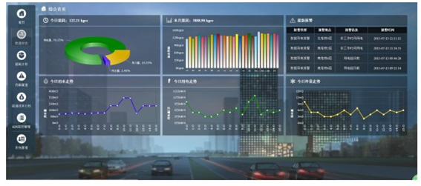

3.2 数据报告
数据报告功能，主要对采集的数据进行汇总。主要包括实时数据、定期数据、汇总数据和数据异常 4 个功能。
- 实时数据主要显示实时采集的数据并进行图表显示。
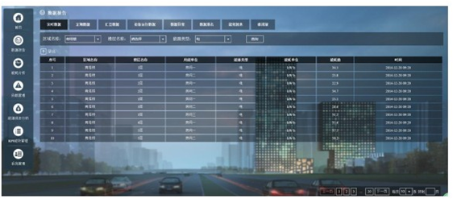
- 定期数据：在一段时期内，查询某一时期的数据状况。
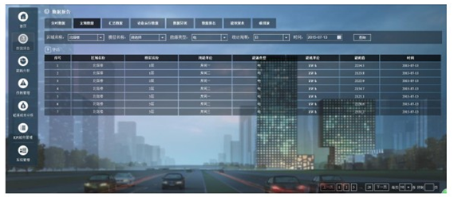
- 汇总数据：对某段时间内采集的数据进行汇总，并进行图表化显示。
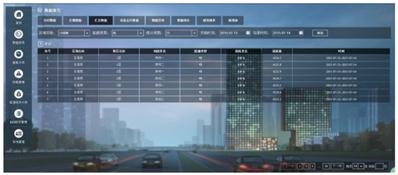
- 数据异常主要针对某一时期数据出现异常现象，并作出相应的数据异常预警。
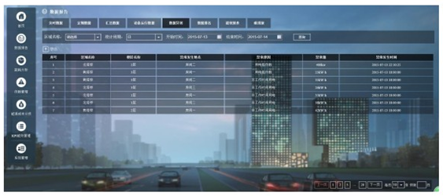

3.3 能耗分析
能耗分析主要对采集的数据进行数据分析，主要对某个区域的某一时段的某种能源消耗进行分析，分析方法主要为对比分析，分为同比分析和环比分析。
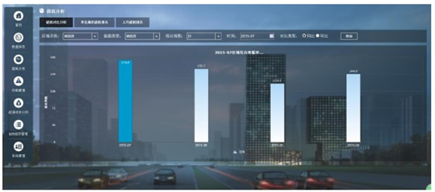
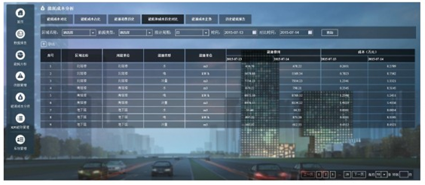
- 能耗走势，各栋楼的月\年能耗走势，并通过曲线图展示
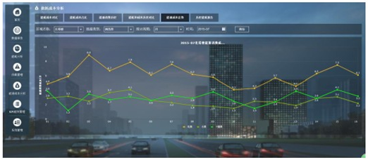
- 历史能耗报告即历史能耗数据账单
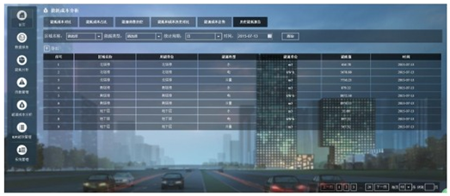

3.4 系统管理
系统管理主要针对系统使用者相关权限的设置及系统参数的配置等功能。主要分为用户管理、角色管理能源单价管理、用户信息管理和密码修改 5 个功能。
- 用户管理主要显示系统使用者的用户信息
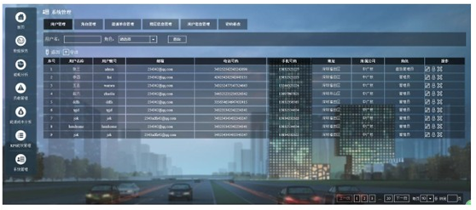
- 角色管理主要针对系统用户不同，分配不同的功能
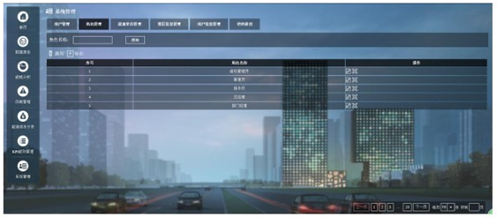
- 用户信息管理主要显示客户基本信息
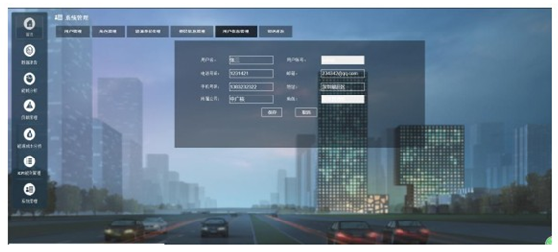
- 密码修改
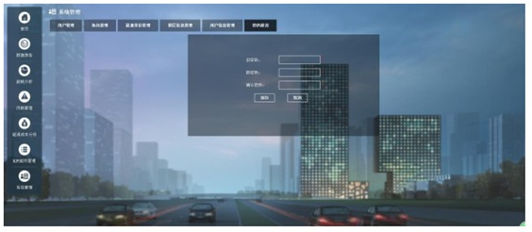

4 系统的监测点规划
主要针对学校用电、用水进行布点监测。本项目总约 170 个智能表，。详细列表如下：
编号 | 测点名 | 传感器 | 数量 | 备注
1 | 用电计量 | 智能电表 | 约100
2 | 用水计量 | 电磁流量计 | 约70
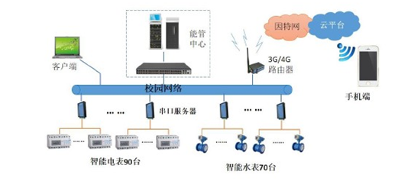
整体系统图
本项目根据学校现场环境，对学校的约100 台智能电表和约 70 台智能水表进行施工，将智能电表和智能水表接入用电用水系统中，通过 RS485 通讯线将其与串口服务器连接，串口服务器通过网线连接至校园网，再通过校园网将用电用水数据上传至能源管理中心服务器，进行数据存储和处理分析。
能源管理中心服务器可通过 3G/4G 路由器，通过 3G/4G 移动或联通网络，将用水用电数据上传至云平台服务器进行数据同步，并通过云平台服务器对外发布。
能源管理中心的核心部分是监控中心，主要硬件部署，1 台服务器，1 台终端用 PC；主要软件部署，在服务器上安装能耗管理系统，用于能耗资料的入库及数据分析。
客户端可分为两部分，一部分为本地客户端，直接访问能源管理中心服务器，进行相关操作；一部分是外网客户端，外网客户端可分为两部分一部分为 PC 端，一部分为手机端，通过访问云平台服务器进行相关操作。

第三部分 能耗管理系统开发应用技术

1 CBSD 技术与 B/S 模式的充分应用
系统基于面向对象的建模方法和 Windows DNA 倡导的三层体系结构进行设计。程序设计实现在面向对象技术基础上，通过应用组件的组合搭建系统，以实现软件模块的重用和软件的共享。
在软件开发方法上，CBSD(Component-Based Software Development)引导软件开发从应用系统开发转变为应用系统集成。建立一个应用系统需要重用很多已有的构件模块，这些构件模块可能是在不同的时间、由不同的人员开发的，并有各种不同的用途。
在软件体系结构上代表了系统公共的高层次的抽象，它是系统设计成败的关键。其设计的核心是能否使用重复的体系模式。传统的应用系统体系结构从基于主机的集中式框架，到在网络的客户端上通过网络访问服务器的框架，都不能适应目前学校环境。
基于 Windows DNA 的 B/S 结构和.Net 的出现，使得 CBSD 的应用达到了一个新的高度，完全基于 XML 的.NET 架构使得 CBSD 的开发变得更加容易。

2 Web Service 的应用
Web Service 是一种新的 Web 应用程序分支，它们是自包含、自描述、模块化的应用，可以在网络(通常为 Web)中被描述、发布、查找以及通过 Web 来调用。
Web Service 便是基于网络的、分布式的模块化组件，它执行特定的任务，遵守具体的技术规范，这些规范使得 Web Service 能与其他兼容的组件进行互操作。它可以使用标准的互联网协议，像超文本传输协议 HTTP 和 XML，将功能体现在互联网和学校内部网上。Web Service 平台是一套标准，它定义了应用程序如何在 Web 上实现互操作性。
Web Service 平台需要一套协议来实现分布式应用程序的创建。任何平台都有它的数据表示方法和类型系统。要实现互操作性，Web Service 平台必须提供一套标准的类型系统，用于沟通不同平台、程序设计语言和组件模型中的不同类型系统。

3 以关系数据库为中心的数据管理模式
本项目涉及各种类型的数据，系统将采用关系数据库管理结构化数据与非结构化数据，实现系统数据集成存储、网络共享、分布式处理。为了实现关系数据库统一管理系统数据，同时考虑海量数据管理和性能的问题，系统选用大型数据库 SQL Server 作为数据库管理系统，并解决空间数据与非空间数据的管理问题。
采用关系数据库管理空间数据，充分利用关系型数据库管理系统（RDBMS）已有的数据管理功能实现海量空间数据存贮与管理、事务处理(Transaction)、记录锁定、并发控制、数据仓库等功能，利用扩展的 SQL 语言对空间与非空间数据进行操作，同时可以方便地实现长事务和版本管理。由于采用关系数据库管理，避免了采用文件管理空间数据带来的空间对象被人为分割的问题，空间数据在物理上是边缘和无缝的。同时，使网络环境甚至 Internet 环境访问空间数据更为方便。

4 XML 的应用
XML (eXtensible Markup Language) 作 为 一 种 扩 展 的 标 记 语 言 ， 它 是SGML( Standard Generalized Markup Language)的简化子集，专门为 Web 应用程序而设计，XML 非常适合 Internet 应用。
XML 具有三大特征：灵活性——由于定义了所需元素以及元素之间的关系，XML 使得你可以定义极端复杂的数据结构，但由于所有的数据结构都使用公共的XML 语法，只需要一种 XML 解析工具就可以处理所有的 XML 文檔；XML 的易读性-XML 对于人和机器来说都是可读的， 从 HTMI 和 SGML 得到的教训之一就是标W3C准越容易理解就会越成功；XML 的平台无关性-XML 属于纯文本，因此可以作为与平台无关的数据格式，可以利用 XML 实现在任意两种系统之间的数据交换。
XML 提供表示数据的文件格式、描述数据结构的模式以及用语义信息扩展和注释 HTML 的机制。XML 允许使用者定义自己的标识，通过使用者定义的标识描述资料的内容，从而可以描述非常复杂的数据对象。并且可以定义数据交换的接口，定义及描述系统元数据等。它与其他标记语言相比最大的特点在于可扩展性，只要 XML 文文件遵循 XML 语法规则，就可以自由地使用、设计任何适当的标记集。
本系统将采用 XML 技术定义数据对象及其交换格式，为日后系统扩展维护以及空间信息发布奠定基础。

5 帐号安全技术

5.1 身份认证
网络层的安全性体现在网络通讯、防火墙、侦测非法侵入等方面；系统层的安全性体现在防病毒、风险控制、安全性审计等方面；用户层的安全性体现在用户和用户组的管理、单次登录、身份验证等方面：应用层的安全性体现在权限控制和授权等方面；数据层的安全性体现在加密技术上。
依靠 Internet 信息服务(IIS)的身份验证技术和 Windows NT 文件访问系统的安全性。使用用户的访问请求首先从网络客户进入 IIS，IIS 可以选择使用基本的、简要的或集成的 Windows 身份验证技术对客户进行身份验证，如果客户通过了身份验证，那么 IIS 将根据验证后的结构生成新的对 ASP.NET 的请求后提交给 ASP.NET 应用程序服务器。之后 ASP.NET 应用程序使用从 IIS 传递来的访问标记模拟原始提出请求的客户，并验证该用户在配置文件中所给定的访问权限。最后通过验证，应用程序通过 IIS 返回所请求的页面。此方案依赖了 Windows集成的账户验证功能，同时可以尽量减少备件管理系统对 ASP.NET 程序本身在安全性方面的编程量，大大简化了备件管理系统设计过程中的工作量。
系统角色管理
角色管理将系统不同模块权限和对象权限整合成一个集合，即角色。通过对系统功能模块的划分，不同的模块对不同的角色有着不同的访问权限控制。从而限制了那些没有该功能模块访问权限的用户访问该功能模块。
.NET 的身份认证建立在微软 Passport 和 Windows 鉴定技术的基础上，提供从口令、钱包到智能卡，生理数据装置等多级身份鉴定。它使得产品设计在个性化和保密性方面得到保证，消费者无论使用何种设备时都能享受更高级的安全服务。
ASP.NET 程序的安全性
本系统的程序设计过程中为了减少因程序设计漏洞而带来的安全性问题，在程序设计中采取如下措施来增加 ASP 脚本的安全性。
(1)防止 SQL 注入攻击，在编程的时候要禁止用户输入非法的危险字符，如单引号(‘或’)，or，and，，*，&lt;，>，空格等危险字符；在客户端和服务器、端都要对用户输入的信息进行验证；同时在编写程序过程中尽量使用存储过程技术，使用存储过程不仅可以防止某些类型的 SQL 注入式攻击，还可以提高 SQL语句的执行速度；在程序出现异常的情况下，程序会自动跳转到固定的页面，而不是将错误信息显示给用户，这样可以防止部分别有用心的用户。
(2)由于访问权限的不同，用户可以访问的页面也不同，为了防止用户直接从网页的地址栏中输入链接地址进入某个超出该用户权限的页面，而出现越权的操作。用户登录后选择角色并输入密码，验证通过进入导航页面，同时系统记录下该用户的角色。用户在访问页面时，系统将同时记录用户请求的路径，并进入数据库对其进行判断，如果该用户的角色具有访问此页面的权限，则进入要访问的页面，否则进入错误提示页面。

第四部分 培训计划
培训时间 |  | 培训对象 | 培训内容 | 教材 | 培训地点
上午 | 9：00－10：00 | 系统管理员、操作员 | 能源管理系统功能介绍 | PPT | 现场
上午 | 10:10－12:00 | 系统管理员、电工 | 日常维护及故障处理 | PPT | 现场
下午

第五部分 售后服务
服务器、网络软硬件故障：由于本系统安装、运行及维护等引起的故障。
数据维护：解决由于甲方误操作而引起的数据丢失、损坏等问题，包括数据的恢复，修复。并指导甲方进行系统数据的更新。
系统代码维护：在合同规定时间内，根据使用者平台的调整情况，系统运行的状况及用户的要求，进行源代码的调整，优化修改，使系统与平台整合最佳。
系统运行支持：系统运行出错时，24 小时内给出应急方案、故障排除。
软件使用咨询：任何时候，对系统提供免费的咨询和紧急情况下求助。
扩展服务支持：由甲方提出，为进一步扩展系统功能。
定期检修：技术人员定期进行现场检修。
故障反应时间
一级、二级故障，2~8 小时现场响应，
三级、四级故障，4~24 小时现场响应。
一级（紧急的故障）：系统运行状态危及不能正常工作；
二级（严重的故障）：系统出现故障仍能运行，但功能严重削弱；
三级（限制性故障）：一般系统故障；
四级（轻微的故障）：正确的操作可预防其故障的发生；

